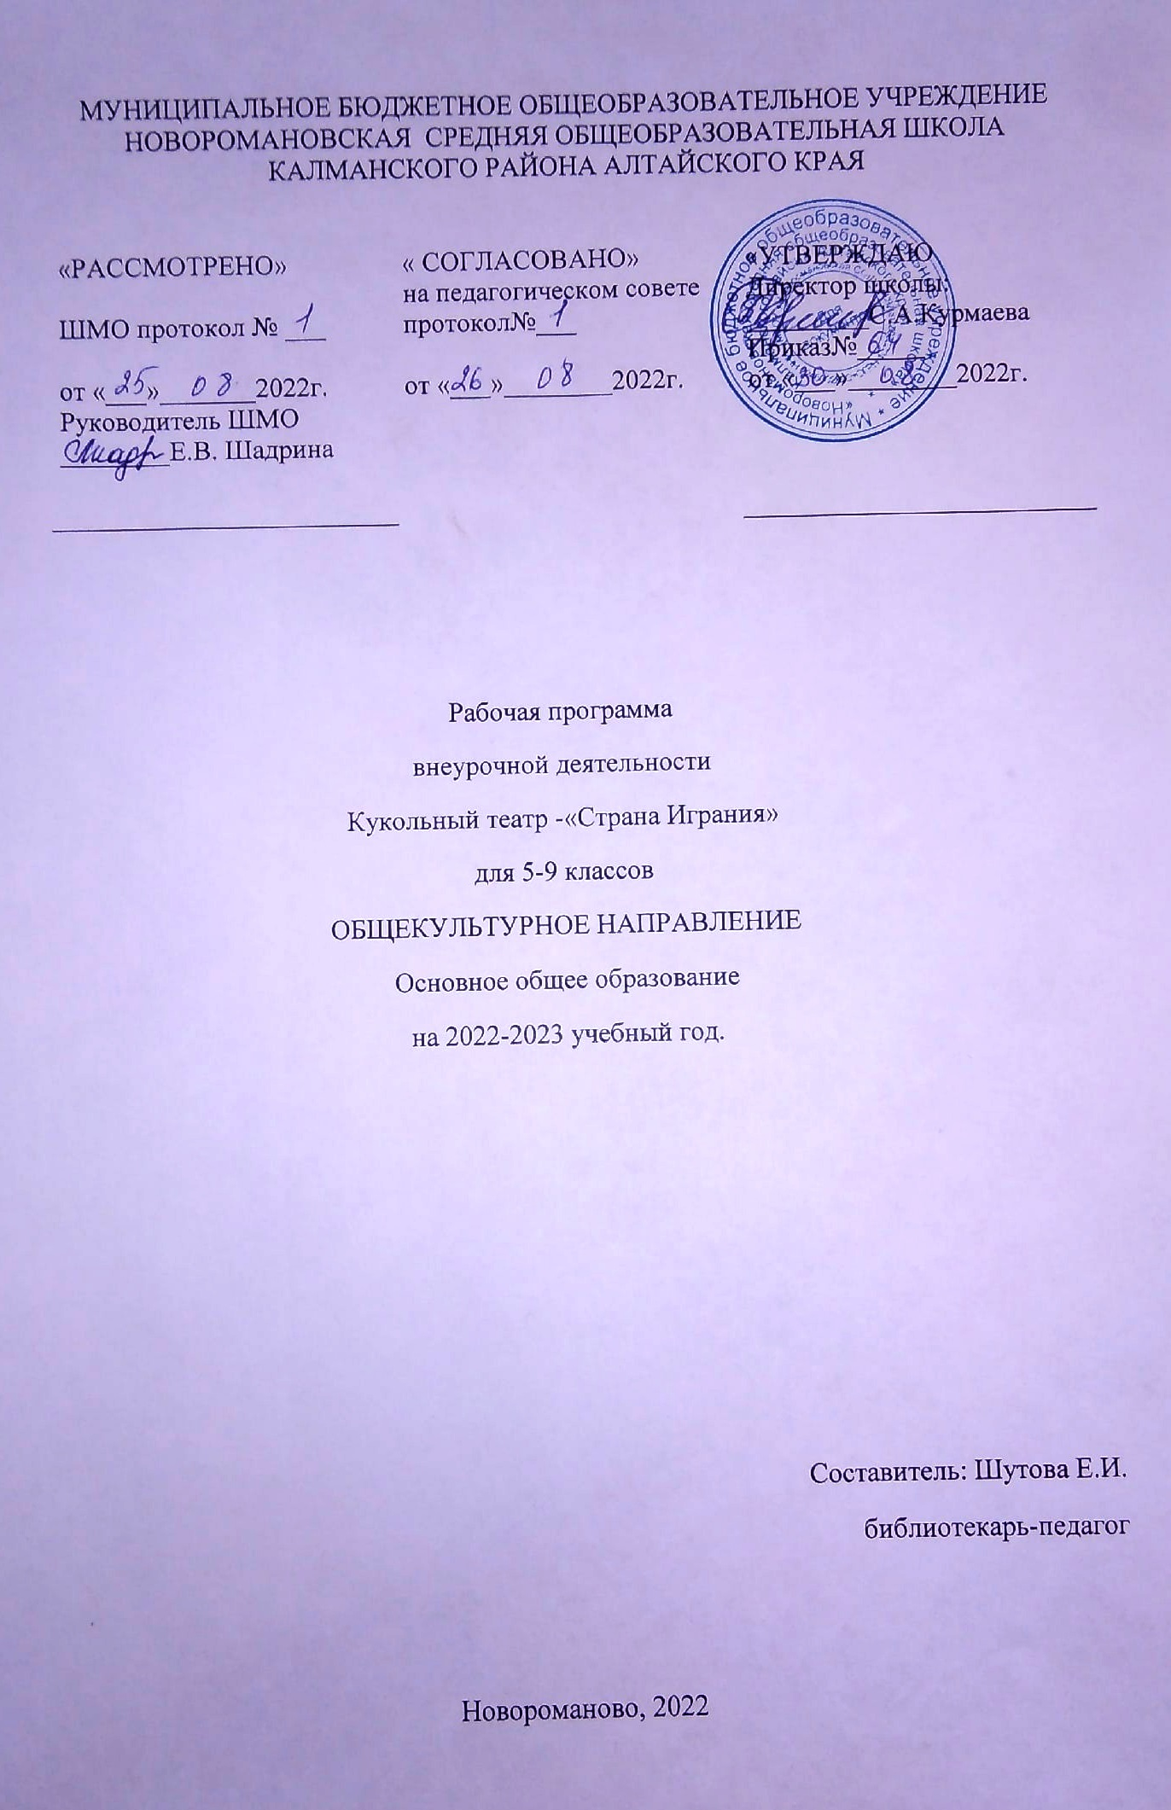

**ПОЯСНИТЕЛЬНАЯ ЗАПИСКА**

Рабочая программа.по внеурочной деятельности составлена на основе программы ООПОО «МБОУ Новоромановская СОШ», учебного плана «МБОУ Новоромановская СОШ» на 2022-2023 уч.год.

Основная театрализованная деятельность этой программы – это хорошая возможность раскрытия творческого потенциала ребенка, воспитания творческой направленности личности. Кроме того, коллективная театрализованная деятельность направлена на целостное воздействие на личность ребенка, его раскрепощение, вовлечение в действие, активизируя при этом все имеющиеся у него возможности; на самостоятельное творчество; развитие всех ведущих психических процессов. Способствует самопознанию, самовыражению личности при достаточно высокой степени свободы; создает условия для социализации ребенка, усиливая при этом его адаптационные способности, корректирует коммуникативные отклонения; помогает осознанию чувства удовлетворения, радости, значимости, возникающих в результате выявления скрытых талантов и потенций.

***Цель:***

*развитие творческих способностей детей средствами кукольного театрального искусства.*

Данная цель реализуется через решение следующих ***задач*:**

* реализация творческого потенциала личности младшего школьника;
* систематическое и целенаправленное развитие зрительного восприятия, пространственного мышления, фантазии, речи детей;
* знакомство учащихся с основами кукольной театрализации (театральная игра и актёрское мастерство, приёмы кукловождения, сценическое движение, сценическая речь, музыкальное оформление пьесы, декорации, история кукольного театра);
* развитие художественного и ассоциативного мышления младших школьников; познавательной сферы и произвольных психических процессов;
* обогащение эмоционально-образной сферы школьников;
* формирование нравственных качеств, гуманистической личностной позиции, позитивного и оптимистического отношения к жизни;
* развитие коммуникативной культуры детей, создание благоприятных условий для коммуникаций «ученик – учитель»,«ученик – ученик»;

**В основе реализации данной программы лежат следующие принципы:**

* тематический принцип планирования учебного материала, что отвечает задачам нравственного, трудового и эстетического воспитания школьников, учитывает интересы детей, их возрастные особенности;
* обучение в порядке постепенного усложнения – от выполнения отдельных тренировочных упражнений по кукловождению до разыгрывания роли, от упражнений с наиболее простыми в обращении куклами до сложных постановочных композиций.
* построение занятий согласно логике творчества – от постановки творческой задачи до достижения творческого результата.
* взаимосвязь развития творческих и познавательных способностей учащихся.
* построение занятий таким образом, чтобы в активной работе могли участвовать все ученики.
* Принцип чередования видов деятельности

Театрализованная деятельность младших школьников базируется на принципах развивающего обучения, методы и организация которых опираются на закономерности развития ребенка, при этом учитывается психологическая комфортность, которая предполагает:

* снятие, по возможности, всех стрессообразуюших факторов;
* раскрепощенность, стимулирующую развитие духовного потенциала и творческой активности;
* развитие реальных мотивов:
* игра и обучение не должны быть из-под палки;
* внутренние, личностные мотивы должны преобладать над внешними, ситуативными, исходящими из авторитета взрослого;
* внутренние мотивы должны обязательно включать мотивацию успешности, продвижения вперед («У тебя обязательно получится»).

**Создание на занятиях эмоционально - комфортной среды через:**

- обучение с опорой на идеи педагогического сотрудничества: обучение без принуждения, личностный подход;

- переориентацию стиля педагогического общения с детьми в направлении насыщения теплотой, терпимостью, ровностью;

- технику эмоционально-выразительного и тактичного проявления отрицательных и положительных эмоций, чувств, настроений самого педагога;

- устранение причин эмоционального дискомфорта ребёнка на занятии;

- насыщение процесса обучения и образовательной среды эмоциональными стимулами: игрой, интеллектуальными эмоциями удивления, необычности, положительными эмоциями уверенности, успеха, достижения; создание художественной среды.

***Возраст детей,*** участвующих в реализации данной дополнительной образовательной программы:

Программа рассчитана на детей 11-15 лет (5-9классы).

***Сроки реализации программы***

Программа кружка рассчитана на 1год (35час). Занятия проводятся 1 раз в неделю

***Формы занятий***

Занятия проводятся в групповой и индивидуальной форме

***Формы подведения итогов***

занятий школьников в кукольном театре:

* + выступления перед зрителями в школе и детском саду;
  + участие в конкурсах и фестивалях театральных коллективов.

Результативность работы помогут оценить и результаты анкетирования самих участников кукольного театра, их родителей, а также зрителей.

Реализация программы, не только на занятиях, но и в выступлениях на праздниках, позволит стимулировать способность обучающихся к образному и свободному восприятию окружающего мира.

***Ожидаемый результат:***постановки самостоятельных спектаклей, творческое и духовное развитие участников процесса, воспитание социально-адаптированного человека, способного применять на практике знания, полученные в кукольном театре.

**Содержание программы**

В процессе занятий учащиеся познакомятся с народной куклой и её видами, что способствует формированию интереса к театрально - игровой деятельности. Ребята смогут освоить театральные понятия. На практических занятиях обучающие смогут освоить приёмы кукловождения, что даст возможность раскрепощению, артистические навыки в плане переживания и воплощения образа.

При творческом подходе педагога к урокам или занятиям театральное творчество не только активизирует интерес школьников к искусству театра и искусству вообще, к разным его видам, но и развивает фантазию, память, внимание и другие качества, воспитывает и улучшает психологическую атмосферу.

Подготовка спектакля – длительный процесс, но очень важный. В подготовку его входят подбор произведений – русских народных сказок, оформление спектакля, начиная с оформления кукол, подготовки декораций. Создание психологически комфортной атмосферы занятий необходимо. В этот период дети учатся общаться друг с другом, делятся своими мыслями, умениями, знаниями.

**Этапы работы кукольного театра**

Знакомство с историей кукольного театра. Изготовление простых видов кукол (конусные, плоские, кукла-варежка). Работа над небольшими по объёму спектаклями. Работа с театром картинок и перчаточными куклами. Создание декораций и бутафории к спектаклям.

Расширение репертуара. Увеличение объёма пьес. Работа с перчаточными куклами. Сочинение сказок. Изготовление кукол. Создание декораций и бутафории к спектаклям.

Свободное владение куклой. Усложнение репертуара. Работа над спектаклями. Самостоятельная разработка и постановка мини-пьес детьми. Работа с перчаточными куклами. Изготовление кукол. Создание декораций и бутафории к спектаклям.

***1. Разновидности театров (беседа).***

Виды театров:  
- театр картинок;  
- театр игрушек;  
- «Волшебные пальцы»;  
- теневой театр;  
- драматический театр;  
- балет.

***2. Кукольный театр.***

Из истории возникновения (на доске, перчаточный, марионетки).

***3. Посещение театральных постановок.***

Знакомство детей с театром предполагает просмотр телеспектаклей. Дети учатся различать понятия «театр» как здание и театр как явление общественной жизни, как результат коллективного творчества. А также учатся одновременно и последовательно включаться в коллективную работу.

***4. Обсуждение спектаклей*** зарисовки).

***5. Знакомство с театральной лексикой***, профессиями людей, которые работают в театре (режиссёр, замысел, автор, пьеса, сценарий и т.д.).

Каждый ребенок может попробовать себя в роли автора, режиссёра, что позволяет развивать творческое начало ребёнка.

***6. Театр начинается с вешалки***, ***а кукольный театр – с ширмы*** (беседа о ширме, о работе за ней). Для работы в первую очередь необходима ширма.

***7. Выбор и работа над произведениями пьесы*** (выразительное чтение произведения учителем, беседа).

Необходимо выбрать сначала самый простой сюжет для спектакля (любую сказку), сделать режиссёрскую разработку. Это значит продумать: сколько кукол будет участвовать в спектакле, как они должны будут выглядеть. Далее расписывается сказка по ролям, мысленно представляя сцены, которые ребята будут разыгрывать.

***8. Распределение ролей.*** Чтение произведения учащимися.

Необходимо распределить роли, желательно ребят подобрать по голосам.

***9. Отработка чтения каждой роли (за столом).***

***10. Интонация. Настроение, характер персонажа.***

Развитие сценической речи, упражнения для улучшения дикции, правильности произношения, знакомство с темпом, тембром речи, работа над выразительностью речи.

***11. Изготовление кукол.***

Куклу можно сделать «добрую» и «злую», можно одеть по-разному, одна и та же кукла может стать и бедной крестьянкой и царицей. Многие элементы куклы изготавливаем сами. Самый приемлемый вариант кукол – это так называемые перчаточные, т.е. куклы, которые надевают на руку как перчатку: головку - на указательный палец, а руки – на большой и средний. Выкройка туловища одна для всех кукол. Для того, чтобы головку кукол можно было надеть на указательный палец, в шею куклы вставляют трубочку – патронку. Делают ее так: полоску картона сворачивают в трубочку, причем она должна быть такой длины, чтобы снаружи оставалось 2 см. – это шея куклы. Для рук куклы патронки короче. Чтобы картон не ломался и лучше сворачивался, его проводят несколько раз по краю стола, смягчая материал и придавая ему округлость. Свернув трубочку так, чтобы она получилась в диаметре около 2 см., обшивают любой тканью. Готовый патрон вставляют в шею куклы так, чтобы 2см. остались внизу, и пришивают к краям ткани, К шее пришивают туловище. Более короткие патронки вставляют в руки куклы. И далее подключают свою фантазию для создания тех или иных образов кукольных героев.

***12. Обучение работе над ширмой.***

Каждая репетиция должна начинаться с физических упражнений. Дети должны поднимать руки вверх, если готовы куклы, то вместе с куклами, и должны на вытянутой руке покрутить куклу в разные стороны, попробовать движение вдоль ширмы. Эту работу необходимо проделывать на каждой репетиции, т.к. мышцы плеч и руки быстро начнут у ребят уставать, если заранее не подготовить их для этой работы. После физической гимнастики идет работа над ролями. Это тоже кропотливый и непростой труд. Дети быстро устают, когда идет подготовительный период работы над спектаклем, а без игры голосом, без изображения характеров кукольных героев невозможно приступить к репетициям за ширмой.

**Учебно-тематический план занятий**

|  |  |  |
| --- | --- | --- |
| **№ п\п** | **Кол-во час** | **Тема** |
| 1 | 1 | Вводное занятие. Театр и его истоки |
| 2 | 1 | Таинственные превращения |
| 3 | 2 | Упражнения игры на внимание |
| 4 | 1 | Выбор для спектакля пьесы |
| 5 | 1 | Выразительное чтение пьесы |
| 6 | 1 | Упражнения игры на развитие воображения |
| 7 | 1 | Распределение ролей и чтение произведений |
| 8 | 1 | Развитие речевого дыхания и артикуляции |
| 9 | 1 | Работа над ролью за столом |
| 10 | 1 | Работа над ролью за столом |
| 11 | 1 | Работа над ролью за ширмой |
| 12 | 1 | Работа над ролью за ширмой |
| 13 | 2 | Развитие дикции |
| 14 | 2 | Заучивание текста наизусть |
| 15 | 2 | Обучение работе над ширмой |
| 16 | 2 | Чтение кукловодом своей роли |
| 17 | 2 | Развитие дикции на основе скороговорок |
| 18 | 2 | Выбор пьесы |
| 19 | 2 | Рождение спектакля |
| 20 | 1 | Работа над ролью за столом. |
| 21 | 2 | Изготовление кукол и бутафории. |
| 22 | 2 | Генеральная репетиция |
| 23 | 3 | Выступление перед зрителями. |
|  | Итого 35 час |  |